

ФИЛИАЛ ОАО «РЖД»  ЦЕНТРАЛЬНАЯ ДИРЕКЦИЯ МОТОРВАГОННОГО ПОДВИЖНОГО СОСТАВА  МОСКОВСКАЯ ДИРЕКЦИЯ МОТОРВАГОННОГО ПОДВИЖНОГО СОСТАВА  МОТОРВАГОННОЕ ДЕПО АЛЕКСАНДРОВ | Генеральному директору ООО «Мир намоточных станков»
ст. Александров, 601650,  Тел: (49244) 94-5-17,  Тел. ж.д.-50-2-08  Тел./факс: (49244) 94-9-92  «_19 _» ___03___2019 г. №__51/пд__  На № _____________ от ______________ | Генеральному директору ООО «Мир намоточных станков»

Уважаемый господин директор!

Прошу Вас сообщить о возможности разработки и изготовления вашим предприятием установки нарезки , рихтовки шинной меди ПЭТВСД 0,9 х7,1 мм в размер 1640 мм и ленты ПММ 1,0 х3,15 в размер 850 мм. В случае положительного результата прошу вас сообщить о стоимости данного оборудования и сроках его изготовления для включения его в инвестиционную программу 2019 года.

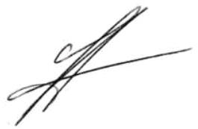

Главный инженер С.Е. Волгин

Исп. Подсветов И.С.,
8 (49244) 94-526

